http://www.radiotime.narod.ru/

Новые возможности мультиметра М-830

Сергей Костицын

Недорогой и удобный цифровой мультиметр М-830В очень популярен у мастеров. Автор статьи предлагает расширить его возможности: ввести измерение емкости конденсаторов, звуковую индикацию при прозвонке цепей и автомат выключения питания.

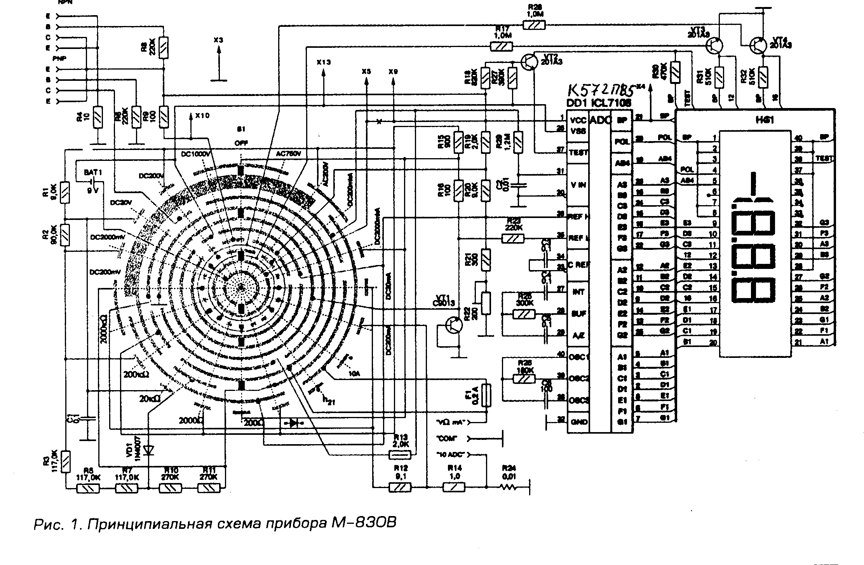
Цифровой мультиметр М-830В благодаря невысокой цене и широким функциональным возможностям стал, вероятно, самым популярным измерительным прибором у радиолюбителей и мастеров. Добавив несложное электронное устройство, можно еще больше расширить его возможности. Модернизированный прибор сможет измерять емкость конденсаторов, появится звуковая индикация прозвонки цепей, а устройство автоматического отключения питания прибора позволит продлить срок службы батарей.
Принципиальная схема измерительного прибора приведена на рис. 1,
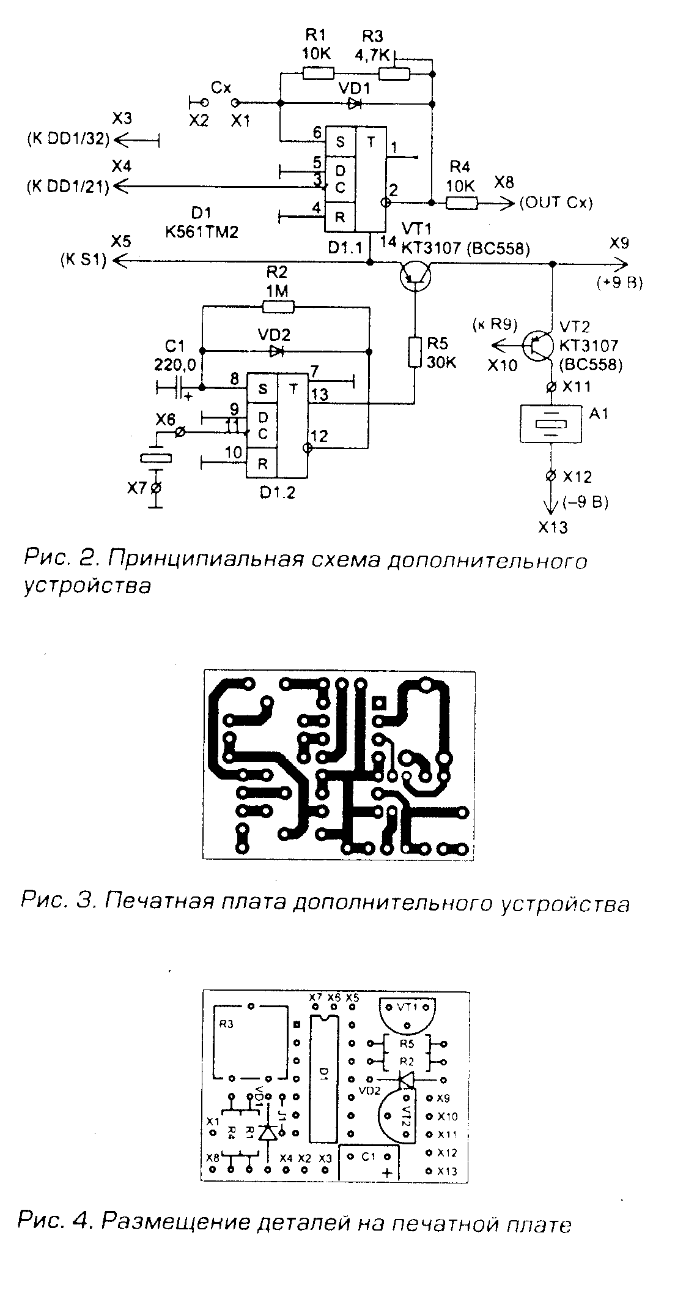
схема встраиваемой в мультиметр дополнительной платы на рис. 2. Узел измерения емкости конденсаторов выполнен на D1.1 (К561ТМ2). По сути это одновибратор, выполненный на D-триггере. Напряжение питания стабилизировано микросхемой DD1 мультиметра и равно 3,1 В. В качестве запускающих используются импульсы динамической «развертки» индикатора. При отсутствии измеряемого конденсатора длительность выходных импульсов крайне мала и определяется в основном паразитными емкостями и быстродействием микросхемы. При подключении измеряемого конденсатора к контактам «Сх» одновибратор формирует импульс, длительность которого пропорциональна емкости измеряемого конденсатора. Амплитуда импульсов постоянна и равна примерно 3 В.
Интегрирование этих импульсов и выделение постоянной составляющей напряжения происходит на элементах R29, С2 мультиметра при подключении измерительного щупа мультиметра к выходу одновиб-ратора (OUT Сх] в режиме измерения постоянных напряжений.
Диапазон измеряемых емкостей конденсаторов от 100 пФ до 200 нФ на пределе 200 мВ и от 1 нФ до 2 мкФ на пределе 2000 мВ. На пределе измерений 20 В можно измерить емкость от 0,01 до 3 мкФ, но при значениях емкости, близкой к 3 мкФ и более, может произойти пропуск запускающих одновибратор импульсов, и показания будут недостоверными. При необходимости можно расширить диапазон измеряемых емкостей, но это не оправдано усложнит схему узла измерения.
Для калибровки измерителя емкости конденсаторов удобнее всего использовать конденсатор номинальной емкостью от 1 до 2 мкФ с допуском не более 1%. Если такого нет, можно взять конденсатор типа К73-1 7 или подобный, измерить его емкость на другом приборе и уже по ней настроить измеритель Настройка производится подстроенным резистором R3. Резистор R4 служит для защиты при случайных замыканиях выхода одновибратора.
Конструктивно разъем подключения измеряемого конденсатора и контакт «OUT Сх» можно выполнить, например, на боковой стенке мультиметра.
Узел звуковой сигнализации при прозвонке собран на транзисторе VT2. База транзистора подключается к нижнему (по схеме) выводу резистора R9, а эмиттер - к верхнему. Нагрузкой транзистора является пьезоизлучатель со встроенным генератором А1 - их сейчас много появилось в радиомагазинах.
Для нормальной работы узла звуковой сигнализации необходимо настроить резистор R1 3 мультиметра. Этот резистор определяет ток в измерительной цепи, но на точность измерения сопротивления не влияет. Несколько изменятся показания при проверке диодов, но они носят скорее качественный характер, нежели количественный. Для настройки R1 3 необходимо временно заменить его подстроечным резистором на 2,2 кОм. Включить мультиметр в режим измерения сопротивлений до 200 Ом, подключить к щупам резистор 100 Ом и, вращая движок временно установленного подстроечного резистора, найти момент появления звука в излучателе А1. Далее подстроенный резистор заменить на постоянный с наиболее близким номиналом.
Узел автомата выключения питания собран на второй половине микросхемы (D1.2). Это также одновибратор, но запускающим импульсом для него является сигнал с вибродатчика, в качестве которого может использоваться пьезоэлемент от электронных часов. При работе с прибором, к примеру, перещелкивании переключателя S1, механические колебания передадутся вибродатчику, и возникший на нем импульс напряжения запустит одновибратор.
При желании вибродатчик можно заменить кнопкой, контакты которой подключают вход С триггера D1.2 к плюсу питания. Вход С необходимо в этом случае соединить с общим проводом через резистор сопротивлением 100...510 кОм. Эффект «дребезга» контактов кнопки на надежность включения не влияет.
При указанных номиналах С1 и R2 время включения будет около двух минут. При желании его можно изменить в любую сторону, но из-за токов утечки конденсатора С1 не рекомендуется устанавливать резистор R2 сопротивлением более 2 МОм. Транзистор VT1 включен в разрыв печатного проводника (по плюсу питания): эмиттером к S1. а коллектором к схеме мультиметра. В дежурном режиме ток потребления составляет около 10 мкА. Если произошло выключение одновибратора, то он за счет быстрой разрядки конденсатора С1 через диод VD2 готов к новому включению практически сразу. Если переключатель S1 установить в положение OFF, автомат выключения питания также отключится.
Диоды VD1, VD2 - любые маломощные, например, КД521 или 1N4148. Транзисторы VT1, VT2 – типа КТ3107 или другие маломощные, например ВС558. Из импортных микросхем можно рекомендовать HCF401 3 BE или другую с цифрами в названии 401 3 или 1 401 3. Монтаж всех элементов, кроме вибродатчика и излучателя А1, выполнен на печатной плато, соединения сделаны монтажным проводом. Печатная плата показана на рис. 3, а размещение деталей на ней - на рис. 4. Конденсатор С1 размещается горизонтально рядом с платой.
Печатную плату размещают со стороны нижней крышки мультиметра, радиодеталями к плате прибора, которую изолируют кусочком скотча. Плату и вибродатчик поджимают, например, поролоном. Излучатель крепят к плате мультиметра, просверлив в свободном месте два отверстия диаметром 1 мм под его выводы, которые после установки слегка подгибают.

Сергей Костицын «Ремонт электронной техники» №4, 2002г.

